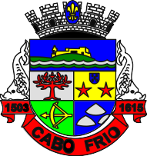
PREFEITURA DA CIDADE DE CABO FRIO
Região dos Lagos - Estado do Rio de Janeiro
SECRETARIA MUNICIPAL ADMINISTRAÇÃO COORDENADORIA GERAL DE GESTÃO INSTITUCIONAL

AVISO DE CONVOCAÇÃO PARA CONTINUIDADE DE LICITAÇÃO

TOMADA DE PREÇOS 006/2023

Processo nº 19723/2023

SECRETARIA MUNICIPAL DE OBRAS E SERVIÇOS PÚBLICOS

A Coordenadoria Geral de Gestão institucional da Prefeitura Municipal de Cabo Frio, através do Presidente da Comissão de Licitação, nomeado pela Portaria nº 6.019 de 26 de junho de 2023, comunica aos interessados que, tendo em vista a Decisão de Recurso, convoca os interessado para continuidade do Certame, que realizará no dia 10/07/2023, às 14:00 horas, no Auditório da Prefeitura Municipal de Cabo Frio, no Endereço Praça Tiradentes, s/n – Centro – Cabo Frio/RJ, licitação na modalidade de Tomada de Preços, pelo tipo Menor Preço Global, para contratação de empresa especializada na área de engenharia e arquitetura para prestação de serviços de elaboração de laudo técnico, projeto estrutural e obra de reforma deck da praia do forte.

Maiores informações poderão ser obtidas e dirimidas das 10:00 às 16:00 horas, diariamente, exceto sábados, domingos e feriados, através do telefone nº (0xx22) 3199-9017 ou 3199-9018, ramal 255, por e-mail cogecol@cabofrio.rj.gov.br e no site da Prefeitura: “www.cabofrio.rj.gov.br”.

Os documentos do certame estão disponíveis no Portal da Transparência da Prefeitura Municipal de Cabo Frio: https://transparencia.cabofrio.rj.gov.br/licitacaolista.php?id=963
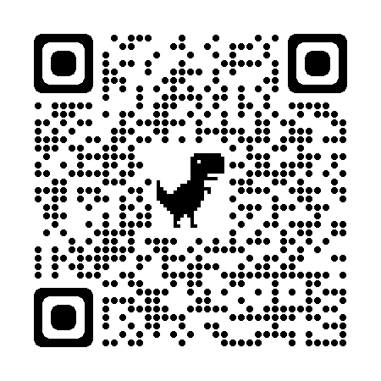

Cabo Frio/RJ, 05 de julho de 2023.

Alexandre de A. Gonçalves
Presidente

Comissão Permanente de Licitação

